冬季期間閉鎖的藏王ECO-LINE，只有在春天開放時才看的到美麗又壯觀的「雪之迴廊」，同時享受積雪與鄰近的市區內的櫻花盛開的美景
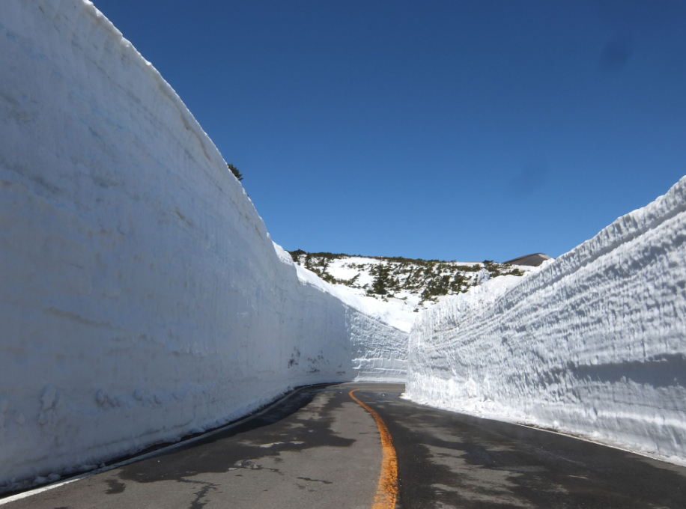
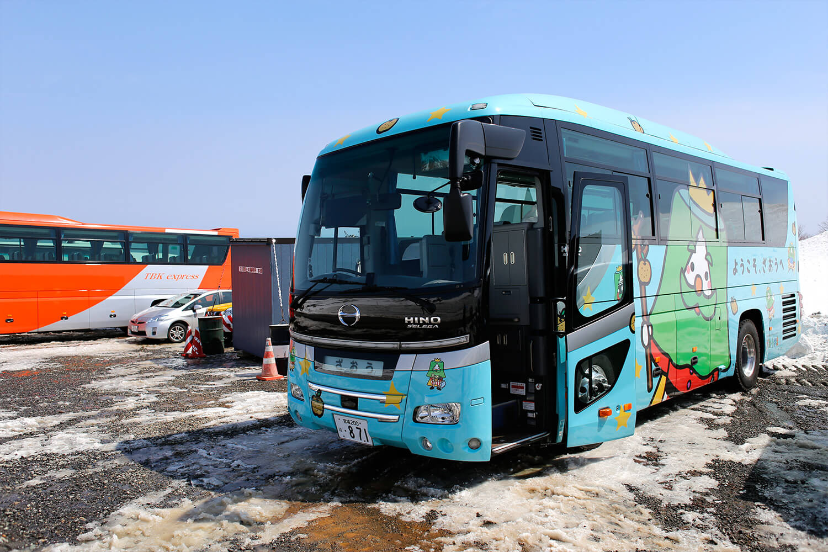
【宮城藏王雪壁】
南宮城的藏王連峰山麓，高約9公尺的藏王雪壁。可以說是日本東北宮城入春的名物，又被稱為「雪之迴廊」，徜徉在雪白世界中，彷彿被銀色大地擁抱著的夢幻感覺。
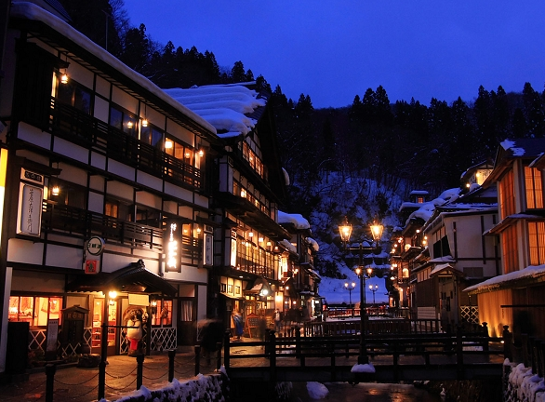
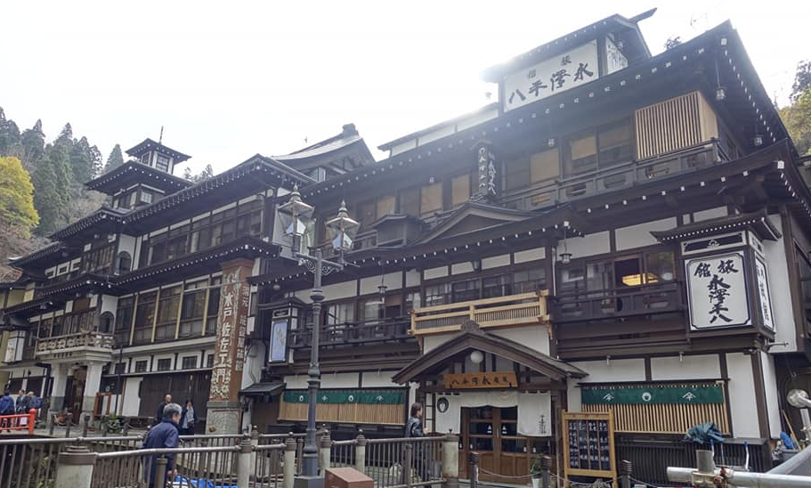
【銀山溫泉】
帶您走入大正風情洋溢的浪漫、翠燦的錦秋美景，感受與古溫泉街與自然環境緊密結合的詩意。

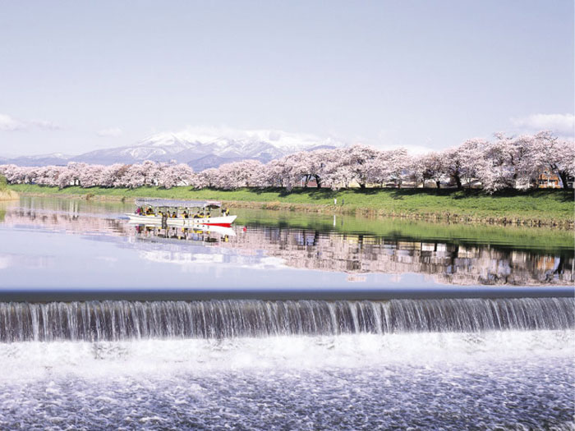
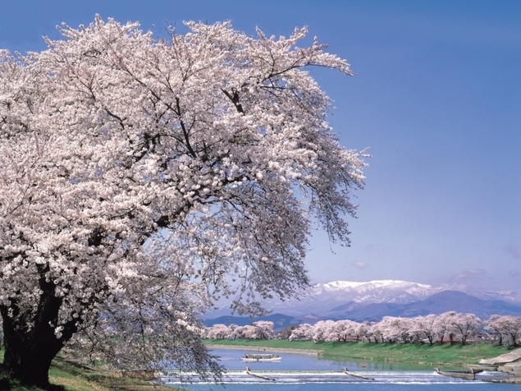
【白石川堤一目千本櫻】
種植了約近1200顆的櫻花樹。向河中垂落，與遠方留著冬季殘雪的藏王連峰融合成一幅完美的構圖。讓許多來此賞櫻的遊客都紛紛放慢腳步，漫步於櫻花隧道享受幽閒的時光

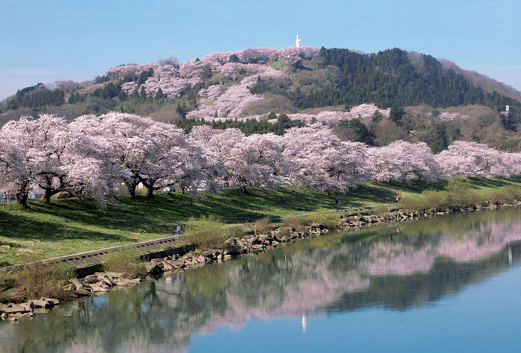
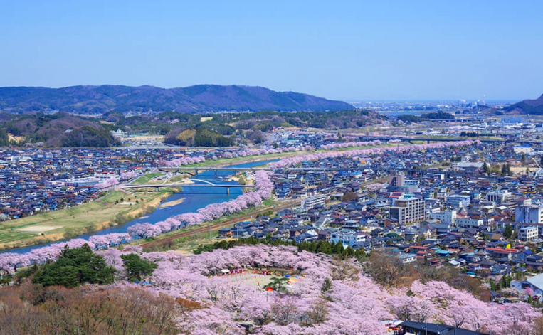
【船岡城址公園】
除了數量壯觀的染井吉野櫻可供觀賞之外，還可以看到24M高的平和觀音像。

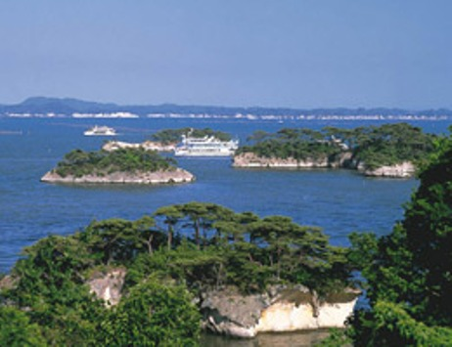
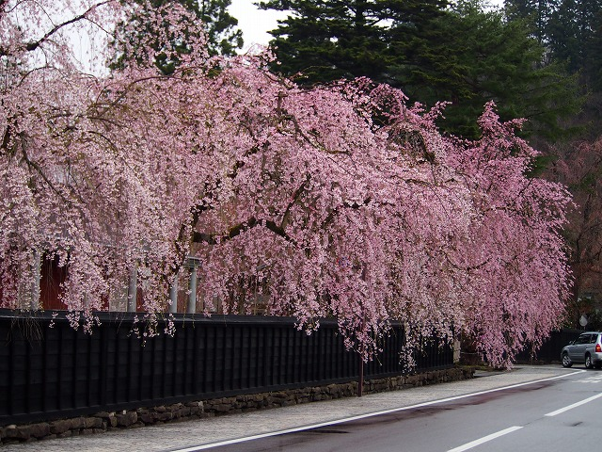
【角館】
角館市最初建於 17 世紀初葉，日後作爲“城下町”不斷發展，如今市內仍保留著東北地方的風貌，洋溢著風雅瀟灑的小城風情，故有《奧州小京都》之稱

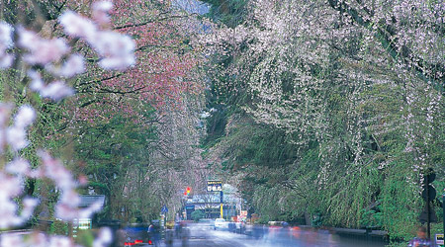
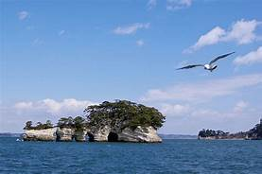
【松島遊船】
日本三景之稱的松島，享有「八百八島」的美譽，以及松島四大 觀特色，壯觀、麗觀、幽關、偉關。棧橋搭船遊覽松島灣，穿行於約 260 個大小島嶼上有天然黑松的松島灣。
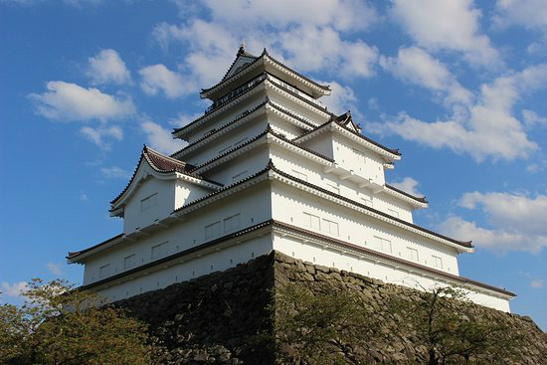
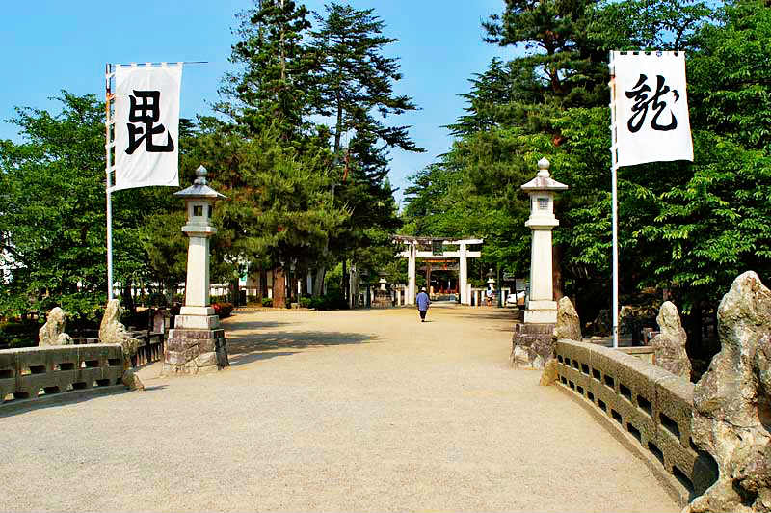
【會津若松城】
建於西元1384年，有六百多年的歷史。因為戰爭，城堡被焚毀，直至西元1965年重建，外觀造型優美有如白鶴展翅，吸引相當多的遊客

※※櫻花季極其短暫，且受天然氣候影響甚鉅。如因季節未到或因天候因素影響，使得櫻花未盛開或櫻花季節提前結束，仍會前往原設定之景點參觀，敬請了解！※※

★飯店介紹
花卷溫泉飯店https://www.hanamakionsen.co.jp/koyokan/#spa
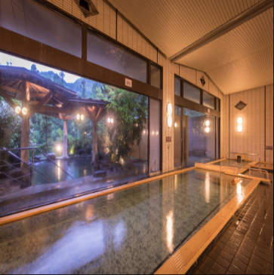
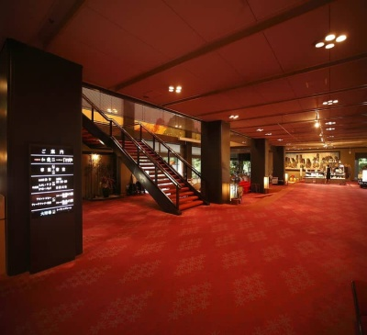
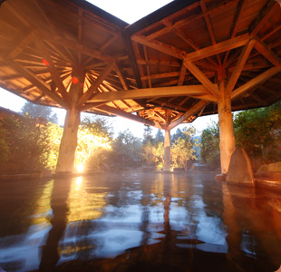
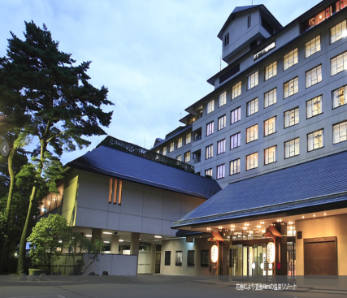
花卷飯店紅葉館坐落於花卷溫泉鄉縣立自然公園內，與姊妹飯店千秋閣、花卷館有連絡通道，房客可使用各館的溫泉浴場。附近有玫瑰園，內種有世界上450種玫瑰，共有6000株，在每年6月~10月盛開，讓您在享受溫泉泡湯的同時，也可欣賞壯觀的花海景色。

宮城藏王皇家度假大飯店http://www.daiwaresort.jp/zaou/
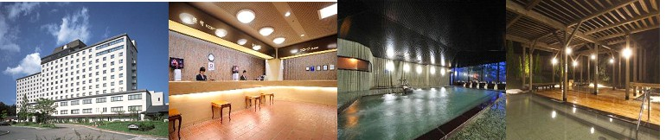
坐落在綠意盎然的藏王，神秘深邃的御釜火口湖、不動瀑布就在附近，只要踏出飯店，就有人間仙境映入眼簾，春時漫步林間，夏至垂釣溪流、秋賞仙台七夕祭、東期滑雪賞樹冰奇景，滿載四季魅力，獨醉藏王山林。
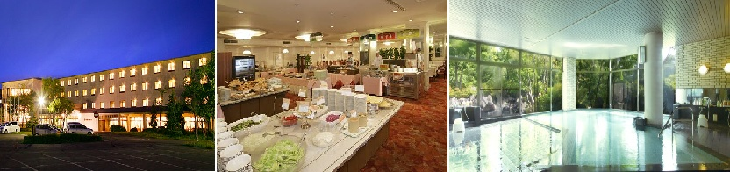
裏盤梯皇家溫泉飯店 http://www.daiwaresort.jp/urabandai/
裏磐梯皇家飯店所處的裏磐梯一帶，擁有磐梯山噴發形成的五色沼、檜原沼、秋元湖、小野川湖等湖沼群，沿著飯店前的小徑行走就可以到達五色沼，除了匯集大量的清新高原空氣外，此處也是「日本三大野鳥保護區」之一。由於飯店位於裏盤梯各觀光景點的中樞地區，地點便利，特別是菜餚與露溫泉更是深受遊客們的喜愛。
適用出發日：4/11.18.25.5/2.9

★暫定航班
 | 航空公司 | 航班號碼 | 起訖城市 | 飛行時間
暫定去程航班 | 遠東航空 | FE8638 | 台北/福島( TPE/FKS ) | 0530/1000
暫定回程航班 | 遠東航空 | FE8637 | 福島/台北(FKS/TPE ) | 1930/2200

★行程內容:
第一天 台北→福島空港→日本第一美溪~【嚴美溪】奇岩怪石(贈送品嚐郭公丸子)【賞櫻】→平泉中尊寺【賞櫻】→花卷溫泉
【嚴美溪】遊覽，嚴美溪位於岩手縣平泉市外西南方。嚴美溪有『日本第一美溪』之稱，是磐井川數萬年切割而成的，蜿蜒2公里，岩石、瀑布及急流為其特色。激烈的水流切割溪谷中的巨石，形成許多地形險峭、線條奇特的岩石。嚴美溪上游也有許多小型瀑布，景色十分壯觀，當地名產－『AKKODANGO』，用竹籃及纜繩隔岸傳遞買賣，十分特別。先將錢放入籃子並敲擊板子，籃子就會被拉回對岸的店，再次送回時，籃子已裝有AKKODANGO和茶水，非常特別
※特別贈送品嚐郭公丸子,如遇沒有販賣的話,則不給予退費。
【中尊寺】市內典雅的東北第一大名寺，開創於西元 850年，在1105年由藤原第一代的清衡親手重建；當時的平泉有 21所堂宇和300所以上的佛教設施，是可與京相匹敵的文化都市，在最盛時期約有40個燈塔。
早餐:機上美食 | 午餐：午餐：奧州名物風味套餐  或 日式精美料理 | 晚餐：飯店內百匯自助餐  或 飯店內會席料理 或 日式風味套餐
宿: 花卷溫泉(紅葉/花卷/千秋閣) 或 安比高原溫泉飯店 或 八幡平皇家溫泉飯店
或 盛岡繫溫泉 愛真館 或同級

第二天 飯店→角館武家屋敷【賞櫻】→秋田故鄉村→跟著阿信遊山形～阿信的故鄉《銀山溫泉街》散策→風雅之國～遠眺松尾芭蕉筆下之立石寺【賞櫻】→飯店
【角館武家屋敷】樹齡300年以上約400株以上的枝垂櫻。歷史與文化的熠熠生輝，歷史悠久的巨樹、古木妝點著城市演繹出四季不同的別樣魅力。其櫻花垂枝和黑牆形成的粉黑對比，非常有濃厚的古代歷史風貌。
【秋田故鄉村】秋田故鄉村是可以品嘗秋田鄉土料理、體驗秋田文化、藝術、手工藝的主題樂園。故鄉料理館提供道地的鄉土料理與B級美食，漫步於秋田縣立近代美術館，讓日本江戶時代中後期秋田籓主及其家臣所描繪的西洋畫《秋田蘭畫》以及鄉土藝術家風格獨具的作品，為您帶來美好的視覺饗宴
【銀山溫泉街】因銀礦產地而得名的銀山溫泉，已有400年的歷史。沿著銀山川溪谷而建，河岸兩旁保留完整大正至昭和時期的木造老式旅館、石坂道、小橋、瓦斯燈，搭配潺潺水流，氣氛寧靜，宛如世外桃源。銀山溫泉因為拍攝著名電視劇「阿信」而風糜一時，劇中是阿信母親打工的地方，阿信因為想念母親也時常來到這裡。也由於受惠「阿信」而爆紅，因此被封為是「阿信的故鄉」。巧合的是，劇中阿信母親打工的溫泉旅館「能登屋」，傳說也是宮崎駿《神隱少女》動畫中繪製的油屋所參考的藍圖。讓我們就跟著阿信的腳步，一起進入宮崎駿的童話世界。
【立石寺】西元860年由慈覺大師所建，作為比叡山延歷寺的別院，整座山屬石灰岩地質。從修行者參道的階梯往上走，階梯狹窄且蜿蜒，和風輕拂，茂密杉木高聳入雲擋住太陽，沙沙聲不斷從遠方傳來，十分神秘。俳句詩人松尾芭蕉的句碑及肖像佇立途中，芭蕉於《奧之細道》一書中提到，1689年旅行到山寺，形容這裏風光優雅並寫下「清閒之地，只聞蟬聲」，隨著季節變化，景色也隨之不同。
早餐:飯店內日、西式早餐 | 午餐：山形美味蕎麥風味套餐 或 日式風味套餐 | 晚餐：飯店內百匯自助餐  或 飯店內會席料理 或 日式風味套餐
宿: 藏王皇家飯店 或 榮屋溫泉飯店 或 LA樂RESORT飯店 或仙台JOYTEL飯店 或 仙台ARK飯店
或仙台假日飯店 或 仙台PLAZA飯店 或同級

第三天 飯店→雪之迴廊～宮城藏王雪壁→松島遊船(隨季節變化不同景色，優美堪稱日本三景之一)→松島五大堂→免稅店→白石川堤一目千本櫻花【賞櫻】→船岡城址公園【賞櫻】→途經神秘的自然林道～五色沼→日本第四大湖～豬苗代湖『天鏡湖』→飯店
【宮城藏王雪壁】說到雪壁，想到的大多是黑部立山的雪壁。其實在南宮城的藏王連峰山麓，也有高約9公尺的藏王雪壁。藏王ECO-LINE開通之後，只有在雪並未完全溶解掉的這段期間，雪之壁的高度一度可以達到最高積雪高度達9公尺左右，聳立在道路兩旁。因此，藏王雪壁可以說是日本東北宮城入春的名物，又被稱為「雪之迴廊」，徜徉在雪白世界中，彷彿被銀色大地擁抱著的夢幻感覺。
※4/11-14雪之迴廊祭典
※4/18出發團體可能雪之迴廊看不到,因為巴士無法通行，雪戰車也無法運行,則改走國營陸奧森林湖畔公園欣賞櫻花、桃花、鬱金香等。
※4/25.5/2.5/9 出發團體，巴士途經雪之迴廊。
※若天候因素影響道路無法開放時行程則改走國營陸奧森林湖畔公園(欣賞桃花 4月上旬-5月中旬,櫻花 4月中旬-5月上旬,鬱金香 4月中旬-5月中旬等)。
【松島棧橋搭船遊覽松島灣】特別安排搭乘松島灣遊覽船，穿行於擁有約 260個大小島嶼上有天然黑松的松島灣內，船內介紹著水面上島嶼奇特的形狀和昆布、牡蠣養殖場，日本三大名景之一【松島】，松島是散佈在宮城縣中部、松島灣沿岸以及松島灣上的 260個大小島 嶼組成的島嶼群的總稱。松島的景色根據地點與季節產生各種變化，景色之優美堪稱日本三景之首。風平浪靜的松島灣上浮起一個又一個小島，黑松和紅松挺立在灰白色的岩石上。松島的所有小島中，扇谷、富山、大鷹森和多聞山 4處的周圍景色被稱為"松島四大觀"，因站在島上可以欣賞松島的各種不同神態而聞名，一年四季遊客絡繹不絕。
【松島五大堂】在東北地區具有千年的歷史，木造屋頂為單層造形，透露出歷史的刻痕，現成為日本重要文化財，並列為文化保護材，五大堂這座吸引了眾多遊客的建築物位於五大堂島上。它是政宗於1609年再建的。五大明王像被供奉在堂中。五大堂的五字即由此而來。五大堂內的頂部繪有中國的十二生肖之像。這裡只在每三十三年舉行一次的特殊儀式時才向公眾開放。
【免稅店】您可自由購物送給親朋好友。
【白石川堤一目千本櫻】沿著清流白石川而立，有東北著名櫻花走廊【白石川堤一目千本櫻】，種植了約近1200顆的櫻花樹。其中樹齡80年以上的大木更占了1/3。向河中垂落，帶粉紅色彩的碩大樹枝沿著河岸連綿不絕的齊放，與遠方留著冬季殘雪的藏王連峰融合成一幅完美的構圖。讓許多來此賞櫻的遊客都紛紛放慢腳步，漫步於櫻花隧道享受幽閒的時光。櫻花走廊旁既是另一處「船岡城址公園」，這裡與「白石川堤一目千本櫻」，是宮城縣內唯二被列入「日本賞櫻百大名勝」的知名景點。
【船岡城址公園】，也種植多達1000顆的櫻花樹，在櫻花盛開的時節，你將看到的是櫻花滿山滿谷的景像，離開煩雜的都會，來到近郊的田野，殘雪的藏王連峰，與盛開的千本櫻競相爭豔的絕景，千萬不要錯過了。
【五色沼】是盤梯山噴火所形成、20至30個沼澤的湖群總稱，湖水清麗秀美，顏色塊麗而富有變化，色彩有如渲染的畫一般，由翠綠、湛藍、深紫、咖啡等美麗的顏色交織而成，每個沼澤會有不同的顏色，路線兩旁全是天然原始的樹林，秋天時湖水的顏色和楓葉的紅，相映成趣，成為無與倫比的美麗景致。
【豬苗代湖】位於磐梯朝日國立公園的外入口處，此湖猶如天鏡把磐梯山的英姿映照在湖面上，因而也被稱作「天鏡湖」，湖水的透明度在世界上也數一數二，倒映在湖面的是週圍盤梯山的美景，特別是秋季時的楓紅姿態，更堪稱一絕。
早餐:飯店內日、西式早餐 | 午餐：日式風味套餐  或 日式牡蠣定食 | 晚餐：飯店內百匯自助餐  或 飯店內會席料理 或 日式風味套餐
宿: 裏磐梯皇家溫泉飯店 或 豬苗代listel溫泉飯店 或同等級

第四天 飯店→喜多方拉麵館→東北第一大城『鶴城』～會津若松城(不上天守閣) 【賞櫻】→江戶風情～大內宿古街→福島空港→台北
【喜多方拉麵館】喜多方市 曾經是造酒業和生産味噌很發達的地區。這裡又成爲全國著名的喜多方拉麵的發源地。喜多方拉麵和札幌，博多拉麵並稱日本3大拉麵。
【會津若松城】最早建於西元1384年，迄今有六百多年歷史，此城天守閣之造形有如展開兩翼在空中飛舞的白鶴，姿態優美，因此有『鶴城』之美稱。此城是日本近代有名的歷史舞台，1868年10月發生的戊辰戰爭中，維新政府軍來到會津若松城下，與代表舊幕府勢力的會津藩士展開決戰。一群年僅15、16歲的少年被編成白虎隊奮勇迎敵，彈盡糧絕之際他們感嘆守城淪陷在即，於是20名隊員全體切腹自盡，留下令人唏噓的故事。
【大內宿古街】大內宿為江戶時代的驛站，至今仍保留著江戶時代（1603～1867 年）完整風貌的珍貴村莊，在1981年列入日本國家重要傳統建築物群的保存地區，是江戶時代曾經繁華一時的驛站和街 道，至今仍完整的保留當時茅草式建築，無論是古意盎然的街道、日式傳統建築以及屋內家庭生活的展示，都將江戶時代大內宿完整的呈現在您眼前，讓您彷彿墜入時光隧道，走在江戶時代裡，體驗純日式 風情。隨後搭乘專車前往【福島機場】，結束此趟豐富又多采多姿的日本4日之旅。

早餐: 飯店內日、西式早餐 | 午餐：鄉土風味料理套餐  或 日式風味套餐 | 晚餐：機上美食
(1)本行程班機起降時間為預定，但實際可能略有變更。
(2)本行程使用包機，如因兩國航空協定變更或政治因素或天然不可抗力...等因素而無法飛行時，則費用退回。不另負責任。
(3)本行程依包機條件，必需同去同回。
(4)本公司保留有調整行程先後序的權利。
(5)行程內設訂餐食如遇季節或預約狀況不同，會有更改，敬請見諒。
(6)參加本行程之客人本公司有投保旅行業契約責任險200萬，醫療險10萬。

※如因航空公司航班調度，導致起飛或降落時間變動，則本公司保留更餐食之權利，敬請旅客見諒。
※如貴賓為單1人報名時，若經旅行社協助配對卻無法覓得合住的同性旅客時，需另補單人房差額，差額視住宿飯店之不同由旅行社另行報價，敬請了解並見諒，謝謝。

